Mulgi valla sümboolika konkurss
Mulgi valla sümboolika konkursi tööde laekumise tähtaeg oli 2. aprillil. Konkursi eesmärgiks on leida Abja, Halliste ja Karksi valdade ning Mõisaküla linna ühinemisel loodud Mulgi vallale ametlik sümboolika – vapp ja lipp. Konkursile laekus 29 tööd, millest ajutine sümboolika hindamiseks kokku kutsutud komisjon valis välja viis parimat. Nende viie parima töö seast valib hindamiskomisjon välja Mulgi vallale lipu ja vapi kavandi, mis parimal moel väljendavad mulgi identiteeti ning ühtekuuluvustunnet.

Viis parimat tööd (lisatud suvalises järjekorras)
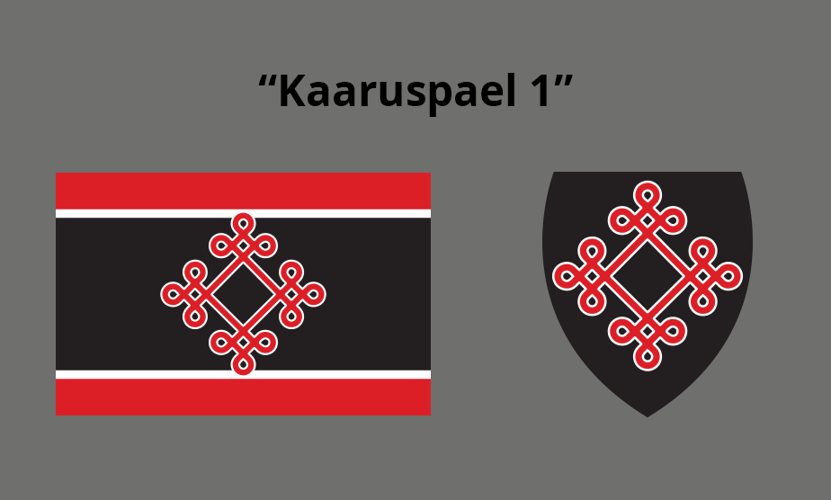

Vapi kirjeldus:
Musta vapi keskel on kujutatud kaaruspaelast silmusnelinurka, mille tippudes kaaruspaela sõlm.
Ruut tähistab nelja vallarahva ühinemist, ühtekuuluvust ja katkematust. Läbipõimunult tähistavad
nad tasakaalu ja sõlmed otstes tähistavad ühinenud nelja endist piirkonda ning nende piirkondade
inimesi, väärtuseid ja parimaid omadusi. Kõik punktid on üksteise suhtes tasakaalus ning nõnda
moodustubki ühine tervik.
Selgitus:
Punane värv sümboliseerib ajalugu, elurõõmu ja jõukust, ning omab edasiviivat jõudu.
Sümboli ja vapi värvid viitavad aga mulgimaale. Seega esindatud on nn. „mulgi koloriit“: must,
punane ja hõbe. Must näitab viljakat maad ning mulgikuube ning valge sümboliseerib rahu ja
hingepuhtust. Sümbol on silmusnelinurk, milleks on kasutatud kaaruspaela motiivi.
Värvikoodid: Nii lipul kui ka vapil on kasutatud samad värvikoodid /punane, must, valge/
CMYK
RGB
R 217
G 31
B 38
C 8%
M 100%
Y 100%
K 1%
# d91f26
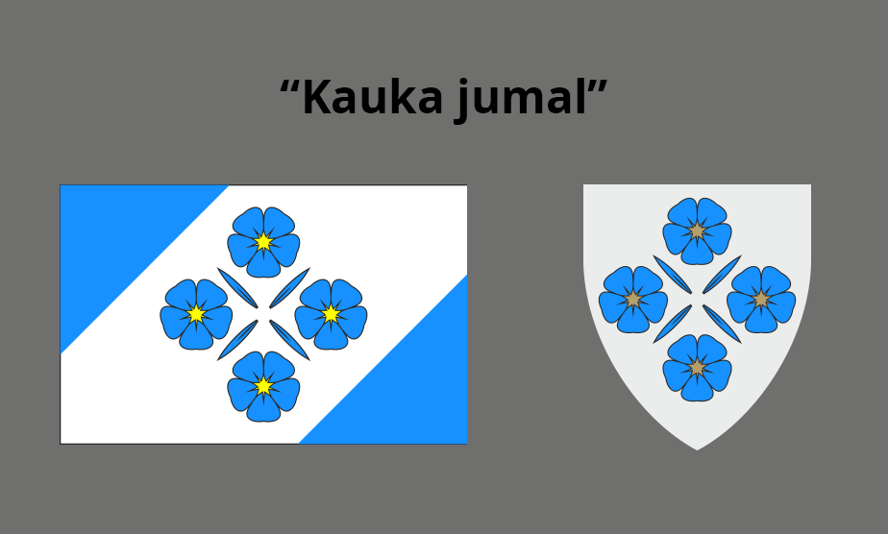

„Kauka jumal”
Vapi kirjeldus:
Hõbedasel kilbil neli sinist kuldse südamikuga linaõit (1+2+1) ja lehte.
Selgitus:
Neli sinist linaõit sümboliseerivad Abja, Halliste ja Karksi valdade ning Mõisaküla linna ühinemist.
Linaõied viitavad linale, kui mulkide ajaloolisele jõukuseallikale.
Viis kroonlehte õies sümboliseerivad Mulgimaad.
Sinine sümboliseerib rahu, harmooniat ja tasakaalu. Sinine on vaikuse ja truuduse sümbol.
Kuldkollane
sümboliseerib päikest, valgust ja küpsust. See on kõrgema tarkuse värv.
Hõbe sümboliseerib tarkust ja ustavust.
Lipu kirjeldus:
Lipp on diagonaalselt jaotatud kolmeks laiuks: vasak ülemine sinine, keskmine valge, millel
neli sinist kuldkollase südamikuga linaõit (1+2+1) ja lehte ning parem alumine laid on sinine.
Lipu laiuse ja pikkuse suhe on 7:11.
Normaalmõõt 165 X 105cm.
Kasutatavad värvid:
SininePMS
285, RGB 23, 145, 255, CMYK 84%, 51%, 0%, 0%
KuldPMS
872, RGB 180, 160, 108 CMYK 0%, 20%, 50%, 30%
KollanePMS
116, RGB 255, 259, 0 , CMYK 0%, 10%, 100%, 0%
Hõbe, valgePMS
877, RGB 255, 255, 255, CMYK 0000
Kasutatavad fondid:
Humanist521 BT
Humanist 521 bold BT
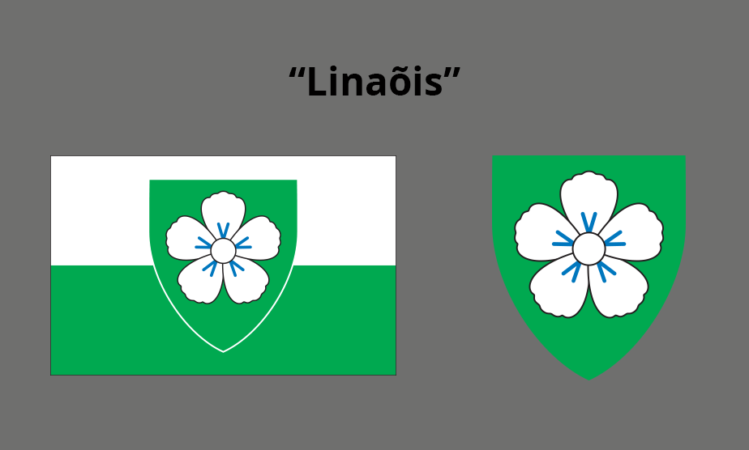

Mulgi valla vapp “Linaõis”
Vapi kirjeldus:
Rohelise vapikilbi keskel asetseb hõbedane linaõis. Õis moodustub
viiest hõbedasest kroonlehest. Iga kroonlehe südamikus
on V-tähe kujuliselt kahe haaraga sinised tolmukad. Linaõie ümar
südamik on hõbedane.
Vapi põhjendus:
Hõbedane linaõis viitab linakasvatusele ja linatöötlemisele, kui
Mulgi valla rahva traditsioonilistele tegevusaladele ja jõukuseallikale.
Samas sümboliseerib õis ka põllusaadusi ja saagikust
üldisemalt. Roheline vapikilp sümboliseerib elujõudu, kasvamist,
turvatunnet, aga ka Mulgi valla ürgset loodust.
Vapi kasutamine:
Värvides ja värvideta (must-valget) vappi võib kasutada vallavolikogu,
vallavalitsuse ja hallatavate asutuste dokumentidel, pitsatitel,
siltidel, trükistel ja suveniiridel ning panna üles ruumides ja
avalikes kohtades. Teistel juhtudel toimub vapi kasutamine vallavalitsuse
loal.
Lipu kirjeldus:
Ristkülikukujuline lipp koosneb kahest võrdsest horisontaalsest
laiust. Ülemine laid on valge ning alumine roheline. Lipu keskel on
roheline valge servaga vapikilp, millel valge, siniste tolmukatega
linaõis.
Lipu põhjendus:
Lipu valge värv sümboliseerib lootust, lugupidamist ja rahu.
Roheline värv viitab aga elule, kasvamisele ning Mulgi valla
ürgsele loodusele.
Valge linaõis vapil viitab linakasvatusele ja linatöötlemisele, kui
Mulgi valla rahva traditsioonilistele tegevusaladele ja jõukuseallikale.
Samas sümboliseerib õis ka põllusaadusi ja saagikust
üldisemalt.
Lipu laiuse ja pikkuse suhe on 7:11, lipu normaalsuurus on
105×165 cm.
Lipu värvid Pantone värviskaala järgi on roheline PMS 355 ja
sinine PMS 285.
Vapi värvid:
Roheline
RGB 0/150/57
CMYK 94/0/100/0
PMS 355
Sinine
RGB 0/115/207
CMYK 90/48/0/0
PMS 285
Hõbedane/valge
RGB 255/255/255
CMYK 0/0/0/0
PMS 877 (hõbe)
Lipu värvid:
Sinine
RGB 0/115/207
CMYK 90/48/0/0
PMS 285
Roheline
RGB 0/150/57
CMYK 94/0/100/0
PMS 355
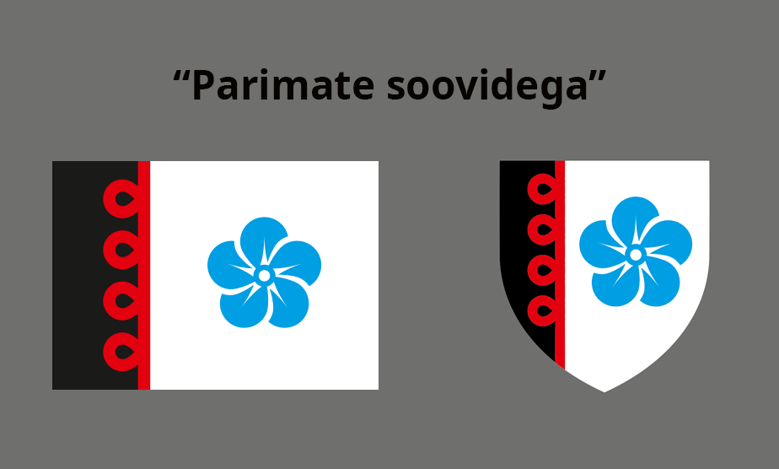

„Parimate soovidega“
Selgitus:
Valgel väljal vasakul must piit, mille paremal punase kaaruspaela muster. Lipu valge välja keskel sinine linaõis.
Sinine: linaõis mis on moodustunud lõimuvatest inimestest ja valdadest.
Hinge kaitsev ja siduv sinine sõlm – süda, hing – hinnaline (pross/ehe)
Eesti ja Mulgi lipu üks toonidest.
Must: mustad hõlmad, viitavad meeste ja naiste seas populaarsele mulgi kuuele.
Must muld – meie toitja
Eesti ja Mulgi lipu üks toonidest.
Punane: kaaruspael (neli sõlme – neli ühinenud valda)
Kaitse
Mulkide teine asendamatu toon.
Valge/hõbe: lambavalge särk (mis ihule lähedal)
Vabadus
Eesti ja Mulgi lipu üks toonidest.
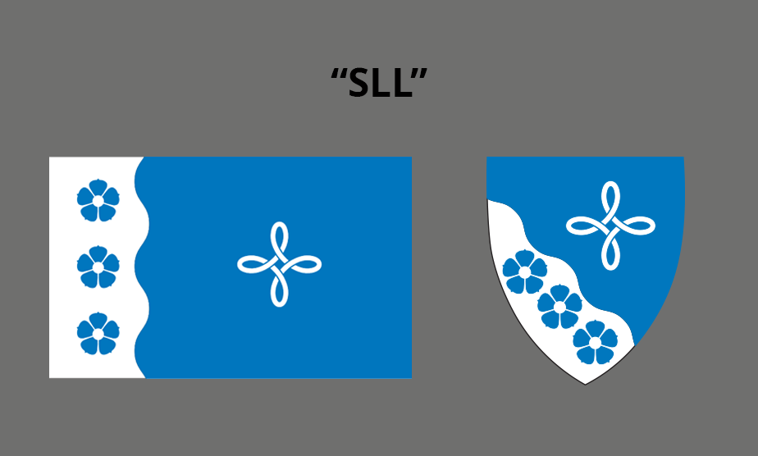

Märksõna: SLL
Vapi kirjeldus: Lainelõikeliselt siniseks ja valgeks 2:1 kaldjaostatud kilbil valge silmusnelinurk ja kolm sinist linaõit.
Lipu kirjeldus: sinisel väljal valge silmusnelinurk ja lainelõikes vardapoolsel valgel neljandikul kolm sinist linaõit. Lipu laiuse ja pikkuse suhe on 3:5 ja normaalmõõtmed 960 x 1600 mm.
Põhjendus: silmusnelinurk on iidne looduse ühtsuse tähis ja kaitsesümbol, mis on kasutusel olnud ka Lõuna-Eestis ning meenutab mulkidele omast kaaruspaela, samuti viitavad neli silmust liitunud omavalitsuste arvule; linaõied märgivad linakasvatust- ja töötlemist; lainelõige viitab Sakala kõrgustikule; hõbedane sümboliseerib puhtus.
Värvitoonid lipul ja vapil:
valge RGB(255/255/255), CMYK(0/0/0/0); sinine RGB(0/115/207), CMYK(90/48/0/0).

